دليل المستخدمين لأداة BCH AJAX Plug-In

د. رؤيل ف. مانينجاس
استشاري المعلوماتية الإقليمي لغرفة تبادل
معلومات السلامة الأحيائية، آسيا

السيدة ماريديلين فاسكيز
استشاري المعلوماتية الإقليمي لغرفة تبادل
معلومات السلامة الأحيائية

نشر في 15 فبراير/شباط 2008

تستند هذه النسخة من الدليل إلى نسخة تم توزيعها بالفعل عن أداة BCH Ajax Plug-In، حتى يوم النشر. وسيجري نشر جميع التحديثات والتغييرات الطفيفة في موقع تقاسم المعارف التابع لوحدة السلامة الأحيائية في مشروع برنامج الأمم المتحدة-مرفق البيئة العالمي، http://moodle.unep.ch، ضمن سلسلة DEVELOPING national BCH applications with AJAX، باستخدام المنتديات النقاشية والإخبارية المتاحة.

سيجري تجميع التحديثات والتغييرات الرئيسية وإدراجها في نسخة أو طبعة جديدة.

قائمة المحتويات

قائمة الأشكال 3
قائمة الجداول 3
قائمة الاختصارات والأسماء المختصرة 4

مقدمة للوحدة 5

القسم الأول. أداة BCH AJAX Plug-In 6
1.1 عرض عام لأداة BCH AJAX Plug-In 6
1.2 التوافقية 6
1.3 الصيانة 6
1.4 الاندماج 7
1.5 التخصيص 8
1.5.1 نوع المستند 8
1.5.2 البلد 9
1.5.3 اللغة 17

القسم الثاني. تضمين جافاسكريبت JavaScript وأداةAJAX Plug-In 19
2.1 تضمين جافاسكريبت 19
2.2 دمج أداة AJAX Plug-in 20

القسم الثالث. تطبيق أداة AJAX Plug-In على صفحة الويب الخاصة بالغرفة الوطنية لتبادل معلومات السلامة الأحيائية 23
3.1 عرض المعلومات عن نقطة (نقاط) الاتصال الوطنية 23
3.1.1 فتح صفحة جزر البهاما في غرفة تبادل معلومات السلامة الأحيائية عن نقطة (نقاط) الاتصال، focalpoint.htm 23
3.1.2 إدخال سطور جافاسكريبت وأداة AJAX Plug-in 24
3.1.3 عرض صفحة الويب باستخدام المتصفح 26
3.1.4 المعلومات المستخرجة باستخدام أداة AJAX Plug-in 27
3.2 مزيد من الأمثلة على استخدام أدوات أخرى لتطوير الويب 28
3.2.1 استخدام لغة PHP Hypertext Preprocessor 28
3.2.1.1 فنح صفحة مصر في غرفة تبادل معلومات السلامة البيولوجية، regulations.php 28
3.2.1.2 إدخال جافاسكريبت وAJAX Plug-in 29
3.2.1.3 عرض صفحة الويب باستخدام المتصفح 31
3.2.2 استخدام صفحات الخادم النشط (ASP) Active Server Pages 31
3.2.2.1 افتتاح صفحة الويب الخاصة بالغرفة المصرية لتبادل معلومات السلامة البيولوجية، experts.aspx 31
3.2.2.2 إدخال أداتي جافاسكريبت وAJAX Plug-in 33
3.2.2.3 عرض صفحة الويب باستخدام المتصفح 35

قائمة الأشكال

الشكل 1. نموذج لأداة AJAX Plug-In 7
الشكل 2. دمج AJAX Plug-In في صفحة ويب أساسية 7
الشكل 3. نموذج لمعلم مستخدم في أداة BCH AJAX Plug-In 8
الشكل 4. زر "اختر اللغة"، مركز إدارة غرفة تبادل المعلومات 17
الشكل 5. القائمة المنزلقة بأسماء لغات إضافية من مركز إدارة غرفة تبادل المعلومات 18
الشكل 6. تسجيل المعلومات بإحدى لغات الأمم المتحدة الرسمية ومركز لغة أخرى إضافية 19
الشكل 7. نموذج جافاسكريبت JavaScript 19
الشكل 8. تضمين جافاسكريبت في بطاقات العنوان head tags 19
الشكل 9. إدماج جافاسكريبت في قسم النص الأساسي body section 19
الشكل 10. كتابة جافاسكريبت في ملف خارجي 20
الشكل 11. أداة AJAX Plug-In المطلوب دمجها 20
الشكل 12. صفحة المعلومات القطرية للهند على البوابة المركزية لغرفة تبادل المعلومات 20
الشكل 13. أنواع الوثائق المتاحة في الهند 21
الشكل 14. أجزاء من ملف Notepad 23
الشكل 15. شفرة المصدر للملف focalpoint.htm 24
الشكل 16. قسم العنوان في الملف focalpoint.htm 24
الشكل 17. ملف focalpoint.htm بعد تحريره لإدخال سطور جافاسكريبت 25
الشكل 18. نص يحتوي على تقديم لنقطة (نقاط) اتصال جزر البهاما 25
الشكل 19. أداة AJAX Plug-In بعد دمجها 26
الشكل 20. صفحة نقاط اتصال جزر البهاما في غرفة تبادل المعلومات بدون إدخال أداة AJAX Plug-In 27
الشكل 21. صفحة نقاط اتصال جزر البهاما في غرفة تبادل المعلومات مع إدخال أداة AJAX Plug-In 27
الشكل 22. شفرة المصدر للملف regulations.php 28
الشكل 23. قسم العنوان في ملف regulations.php 29
الشكل 24. ملف regulations.php بعد تحريره لإدخال سطور جافاسكريبت 29
الشكل 25. نص يحتوي على تقديم للقوانين والبروتوكولات المصرية 30
الشكل 26. أداة AJAX Plug-In بعد إدخالها 30
الشكل 27. قائمة القوانين والبروتوكولات على الغرفة المصرية لتبادل معلومات السلامة الأحيائية 31
الشكل 28. شفرة المصدر لملف experts.asp 31
الشكل 29. قسم العنوان في ملف experts.asp 33
الشكل 30. ملف experts.asp بعد تحريره لإدخال جافاسكريبت 33
الشكل 31. نص يحتوي على تقديم للخبراء النيجيريين 34
الشكل 32. أداة AJAX Plug-In بعد إدخالها 34
الشكل 33. قائمة أسماء الخبراء النيجيريين في غرفة تبادل معلومات السلامة الأحيائية 35

قائمة الجداول
الجدول 1. قيمة نوع المعلومات المطلوب عرضها 8
الجدول 2. رمز كل بلد مؤلف من حرفين حسب نظام ISO 3166 16

قائمة الاختصارات والأسماء المختصرة

AJAX | Asynchronous JavaScript And XML
ASP | Active Server Pages | صفحات الخادم النشيط
BCH | Biosafety Clearing-House | غرفة تبادل معلومات السلامة الأحيائية
GEF | Global Environment Facility | مرفق البيئة العالمي
NBCH | National BCH | الغرفة الوطنية لتبادل معلومات السلامة الأحيائية
PHP | PHP Hypertext Preprocessor
SCBD | Secretariat of the Convention on Biodiversity | أمانة اتفاقية التنوع البيولوجي
UNEP | United Nations Environment Programme | برنامج الأمم المتحدة للبيئة

مقدمة للوحدة
ما الذي ستتعلمه من هذه الوحدة التدريبية:
تصف هذه الوحدة التدريبية تفصيليا الإرشادات بشأن استخدام أداة Ajax Plug-in في تطوير وصيانة تطبيق الغرفة الوطنية لتبادل معلومات السلامة الأحيائية.

السياق:
يقوم مشروع "برنامج الأمم المتحدة للبيئة ومرفق البيئة العالمي للمشاركة الفعالة في غرفة تبادل معلومات السلامة الأحيائية" بإعداد حزمة من وحدات وبرامج نموذجية تدريبية تهدف إلى توفير دليل "معرفي" للبلدان لمساعدتها في تعلم وفهم واستخدام وتهيئة غرفة وطنية لتبادل معلومات السلامة الأحيائية. وقد صُممت هذه الحزمة التدريبية المسماة "دليل المستخدمين لأداة BCH AJAX Plug-in" كي تتسم بالمرونة وإتاحة تطبيقات نموذجية في مختلف المنصات platforms من أجل تلبية الاحتياجات المتنوعة لمختلف البلدان، الأمر الذي يسمح لها بتحديد الخيارات المفيدة ذات الصلة بأوضاعها واحتياجاتها وأولوياتها.

الجمهور:
لقد صممت هذه الوحدة التدريبية لإتاحة التوجيه لمديري ومستخدمي تطبيق الغرفة الوطنية لتبادل معلومات السلامة الأحيائية لاستخدام BCH AJAX Plug-In. وتم إعداد هذه الوحدة للجمهور من الفنيين وغير الفنيين المسؤولين عن إدارة تطبيق الغرفة الوطنية لتبادل معلومات السلامة الأحيائية وصيانته والوصول إليه في البلدان المعنية.

الغرض:
تتناول هذه الوحدة بالتفصيل الإرشادات والخطوات عن استخدام AJAX Plug-In في تطبيق الغرفة الوطنية لتبادل معلومات السلامة الأحيائية.

القسم الأول. أداة BCH AJAX Plug-In
ما الذي ستتعلمه من هذا القسم:
- عرض عام ووصف لأداة BCH Ajax Plug-in
- نطاق ووظائف أداة BCH Ajax Plug-in

1.1 عرض عام لأداة BCH AJAX Plug-In

قامت أمانة اتفاقية التنوع البيولوجي بإنشاء أداة تطبيقية تسمى BCH AJAX Plug-in وهي الآن في نسختها رقم ـــــــ ومعدة للاستخدام من قبل مختلف البلدان كتطبيق وطني لغرفة تبادل معلومات السلامة الأحيائية. وهي تطبيق صغير الحجم للغة جافاسكريبت وتعتمد على تكنولوجيا AJAX ويمكن إدماجها بسهولة في أي صفحة ويب للسماح بإجراء عرض نشيط للمعلومات من البوابة المركزية لغرفة تبادل معلومات السلامة الأحيائية.

ولا يتطلب استخدام BCH AJAX Plug-In أي معرفة خاصة بتكنولوجيا المعلومات. وتعمل هذه الإضافة على جميع منصات الخادمات ولا تحتاج إلى تنزيل أي برامج خاصة. وتوجد جميع الملفات المطلوبة في البوابة المركزية لغرفة تبادل معلومات السلامة الأحيائية وتقوم الأمانة بصيانتها.

إن BCH AJAX Plug-In هي تطبيق خاص بجانب العميل. ويقوم العميل (المستخدم النهائي) بالاتصال مباشرة بالبوابة المركزية لغرفة تبادل معلومات السلامة الأحيائية.

1.2 التوافقية
رغم أن أداة BCH AJAX Plug-In متوافقة مع متصفح Internet Explorer 6+ وMozilla Firefox 1.2+، توفر الأمانة دعما فنيا كاملا للنسخ التالية:
- Internet Explorer 7.0
- Mozilla Firefox 2.0
ويجري تطوير الدعم الفني لبرنامج التصفحApple Safari . وينبغي أيضا التنويه إلى ضرورة تمكين المساندة لجافاسكريبت JavaScript كي يتسنى عمل أداة BCH AJAX Plug-In.

1.3 الصيانة
تقوم الأمانة بتوفير كامل الدعم الفني والصيانة لأداة BCH AJAX Plug-In. وحيث إن جميع الملفات موجودة في البوابة المركزية لغرفة تبادل معلومات السلامة الأحيائية، فلا حاجة إلى عمل صيانة على المستوى المحلي.

1.4 الاندماج
تم تصميم أداة BCH AJAX Plug-In بحيث يكون اندماجها في أي صفحة ويب بسيطا قدر الإمكان. إذ يمكن دمجها في أي صفحة ويب ببساطة عن طريق إضافة الأسطر التالية لملف HTML.
<script type="text/javascript" charset="utf-8"
src="http://bch.biodiv.org/centralportal/ui/offsite/bch-offsite.js"></script>
<script type="text/javascript" charset="utf-8" >
GenerateRecords("focalPoint", "ca", "en");</script>
الشكل 1. نموذج لأداة AJAX Plug-In.

وفيما يلي صفحة HTML بسيطة للغاية لدمج أداة BCH AJAX Plug-In.
<html>
<body>

<h1>National Focal Points</div>

<script type="text/javascript" charset="utf-8"
src="http://bch.biodiv.org/centralportal/ui/offsite/bch-offsite.js"></script>
<script type="text/javascript" charset="utf-8" >
GenerateRecords("focalPoint", "ca", "en");</script>

</body
</html>

الشكل 2. دمج أداة AJAX Plug-In في صفحة ويب بسيطة.

1.5 التخصيص
يمكن بسهولة تخصيص أداة BCH AJAX Plug-In لتظهر أي نوع خاص من المعلومات الوطنية الخاصة بأي بلد في غرفة تبادل معلومات السلامة الأحيائية.
ويمكن تخصيص أداة BCH AJAX Plug-In ببساطة عن طريق تغيير معلمات parameters أسلوب GenerateRecords المحدد أدناه.
function GenerateRecords(documentType, country, language);

الشكل 3. نموذج لمعلم مستخدَم في أداة BCH AJAX Plug-In.

1.5.1 نوع المستند
يحدد المعلم نوع المعلومات الوطنية المطلوب عرضها في غرفة تبادل معلومات السلامة الأحيائية. والقيم السارية هي التالية:

القيمة | نوع المعلومات المطلوب عرضها
focalPoint | نقطة الاتصال الوطنية
Authority | السلطة الوطنية المختصة
nationalDatabase | قاعدة البيانات الوطنية
Law | القوانين أو اللوائح أو الإرشادات
Agreement | الاتفاقيات أو الترتيبات
decisionUnderAIA | قرار بشأن كائن حي محور
decisionUnderA11 | قرار بشأن كائن حي محور- كأغذية أو أعلاف أو للتجهيز
Decision | قرارات أخرى
biosafetyExpert | خبير في السلامة الأحيائية
biosafetyExpertAssignmentReport | تقرير عن مهمة
capacityBuildingOpportunity | فرصة لبناء القدرة
capacityBuildingProject | مشروع لبناء القدرة
countryNeedsAndPriorities | احتياج أو أولوية لبناء القدرة
riskAssessment | تقييم المخاطر
الجدول 1. قيمة نوع المعلومات المطلوب عرضها.

1.5.2 البلد
يحدد المعلم البلد المطلوب عرض معلومات عنه. وتستخدم أداة BCH AJAX Plug-In نظام ISO 3166 لرموز البلدان والمؤلف كل منها من حرفين.
اسم البلد | رمز ISO 3166-1-alpha-2
أ
أفغانستان | AF
الجبل الأسود | ME
الصحراء الغربية | EH
الاتحاد الروسي | RU
الأرجنتين | AR
الأردن | JO
الأرض الفلسطينية المحتلة | PS
الإقليم البريطاني في المحيط الهندي | IO
الإكوادور | EC
الإمارات العربية المتحدة | AE
البحرين | BH
البرازيل | BR
البرتغال | PT
البوسنة والهرسك | BA
الجزائر | DZ
الجماهيرية العربية الليبية الشعبية الاشتراكية | LY
الجمهورية التشيكية | CZ
الجمهورية الدومينيكية | DO
الجمهورية العربية السورية | SY
الدنمرك | DK
السلفادور | SV
السنغال | SN
السودان | SD
السويد | SE
الصومال | SO
الصين | CN
العراق | IQ
الفلبين | PH
الكاميرون | CM

الكرسي الرسولي (دولة مدينة الفاتيكان) | VA
الكونغو | CG
الكويت | KW
المغرب | MA
المكسيك | MX
المملكة العربية السعودية | SA
المملكة المتحدة | GB
النرويج | NO
النمسا | AT
النيجر | NE
الهند | IN
الولايات المتحدة | US
اليابان | JP
اليمن | YE
اليونان | GR
آيسلندا | IS
أثيوبيا | ET
أذربيجان | AZ
أرمينيا | AM
أروبا | AW
أسبانيا | ES
أستراليا | AU
أستونيا | EE
أقاليم خاضعة للإدارة الفرنسية | TF
ألبانيا | AL
ألمانيا | DE
أنتاركتيكا | AQ
أنتيغوا وبربودا | AG
أندورا | AD
أنغولا | AO
أنغيلا | AI
أوروغواي | UY
أوزبكستان | UZ
أوغندا | UG

أوكرانيا | UA
أيرلندا | IE
إريتريا | ER
إسرائيل | IL
إندونيسيا | ID
إيطاليا | IT
ب
بابوا غينيا الجديدة | PG
بارغواي | PY
باكستان | PK
بالاو | PW
بربادوس | BB
برمودا | BM
بروناي دار السلام | BN
بلجيكا | BE
بلغاريا | BG
بليز | BZ
بنغلاديش | BD
بنما | PA
بنن | BJ
بوتان | BT
بوتسوانا | BW
بورتو ريكو | PR
بوركينا فاصو | BF
بوروندي | BI
بولندا | PL
بوليفيا | BO
بولينيزيا الفرنسية | PF
بيتكرن | PN
بيرو | PE
بيلاروس | BY
ت
تايلند | TH
تايوان (مقاطعة تايوان الصينية) | TW

تركمانستان | TM
تركيا | TR
ترينيداد وتوباغو | TT
تشاد | TD
توغو | TG
توفالو | TV
توكيلاو | TK
تونس | TN
تونغا | TO
تيمور- ليشتي | TL
ج
جامايكا | JM
جبل طارق | GI
جرزي | JE
جزر الأنتيل الهولندية | AN
جزر البهاما | BS
جزر القمر | KM
جزر المالديف | MV
جزر ألاند | AX
جزر أوت لاينغ الصغرى التابعة للولايات المتحدة | UM
جزر بوفيت | BV
جزر تركس وكيكوس | TC
جزر ساوث جورجيا وساوث ساندويتش | GS
جزر سفامبارد و جان ميين | SJ
جزر سليمان | SB
جزر فارو | FO
جزر فرجن الأمريكية | VI
جزر فرجن البريطانية | VG
جزر فوكلاند (مالفيناس) | FK
جزر كايمان | KY
جزر كريسماس | CX
جزر كوك | CK
جزر كوكس (كيلنغ) | CC
جزر مارشال | MH

جزر ماريانا الشمالية | MP
جزر نيوي | NU
جزر هيرد و ماكدونلد | HM
جزر واليس وفوتونا | WF
جزيرة مان | IM
جزيرة نورفولك | NF
جمهورية الرأس الأخضر | CV
جمهورية الكونغو الديمقراطية | CD
جمهورية أفريقيا الوسطى | CF
جمهورية إيران الإسلامية | IR
جمهورية تنزانيا المتحدة | TZ
جمهورية كوريا | KR
جمهورية كوريا الديمقراطية الشعبية | KP
جمهورية لاو الديمقراطية الشعبية | LA
جمهورية مقدونيا يوغوسلافية السابقة | MK
جمهورية مولدوفا | MD
جنوب أفريقيا | ZA
جورجيا | GE
جيبوتي | DJ
د
دولة مدينة الفاتيكان | انظر الكرسي الرسولي
دومينيكا | DM
ر
رواندا | RW
رومانيا | RO
ريونيون | RE
ز
زائير | انظر جمهورية الكونغو الديمقراطية
زامبيا | ZM
زيمبابوي | ZW
س
ساموا | WS
ساموا الأمريكية | AS

سان بيير ومكولون | PM
سان تومي وبرنسيبي | ST
سان مارينو | SM
سانت بارتيليمي | BL
سانت فنسنت وجزر غرينادين | VC
سانت كيتس ونيفس | KN
سانت لوسيا | LC
سانت مارتن | MF
سانت هيلانة | SH
سري لانكا | LK
سلطنة عمان | OM
سلوفاكيا | SK
سلوفينيا | SI
سنغافورة | SG
سوازيلند | SZ
سورينام | SR
سويسرا | CH
سيراليون | SL
سيشل | SC
ش
شيلي | CL
ص
صربيا | RS
ط
طاجيكستان | TJ
غ
غابون | GA
غامبيا | GM
غانا | GH
غرينادا | GD
غرينلاند | GL
غواتيمالا | GT
غواديلوب | GP
غوام | GU

غورنسي | GG
غيانا | GY
غينيا | GN
غينيا – بيساو | GW
غينيا الاستوائية | GQ
غينيا الفرنسية | GF
ف
فانواتو | VU
فرنسا | FR
فنزويلا | VE
فنلندا | FI
فيجي | FJ
فييت نام | VN
ق
قبرص | CY
قطر | QA
قيرغيزستان | KG
ك
كازاخستان | KZ
كاليدونيا الجديدة | NC
كرواتيا | HR
كمبوديا | KH
كندا | CA
كوبا | CU
كوت ديفوار | CI
كوستاريكا | CR
كولومبيا | CO
كيريباتي | KI
كينيا | KE
ل
لاتفيا | LV
لبنان | LB
لوكسمبورغ | LU
ليبيريا | LR

ليتوانيا | LT
ليختنشتاين | LI
ليسوتو | LS
م
مارتينيك | MQ
ماكاو | MO
مالطة | MT
مالي | ML
ماليزيا | MY
مايوت | YT
مدغشقر | MG
مصر | EG
ملاوي | MW
منغوليا | MN
موريتانيا | MR
موريشيوس | MU
موزامبيق | MZ
موناكو | MC
مونتسرات | MS
ميانمار | MM
ن
ناميبيا | NA
ناورو | NR
نيبال | NP
نيجيريا | NG
نيكاراغوا | NI
نيوزيلندا | NZ
هـ
هايتي | HT
هندوراس | HN
هنغاريا | HU
هولندا | NL
هونغ كونغ | HK
و
ولايات ميكرونيزيا الموحدة | FM
الجدول 2. رمز البلد المؤلف من حرفين حسب نظام ISO 3166.

1.5,3 اللغة
يحدد هذا المعلم اللغة التي يُراد أن تظهر بها المعلومات. ولن تقتصر أداة أجاكس AJAX Plug-In لغرفة تبادل المعلومات على اللغات الست المعتمدة في الأمم المتحدة. فأحدث نسخة للبوابة المركزية لغرفة تبادل المعلومات تتيح للمستخدمين في كل بلد اختيار لغات أخرى غير اللغات الرسمية الست عند تسجيل المعلومات. ويمكن اختيار لغة إضافية في قسم مركز الإدارة Management Center في البوابة المركزية للغرفة، وذلك بالنقر على زر اختيار اللغة “Select Languages” (الشكل 4).
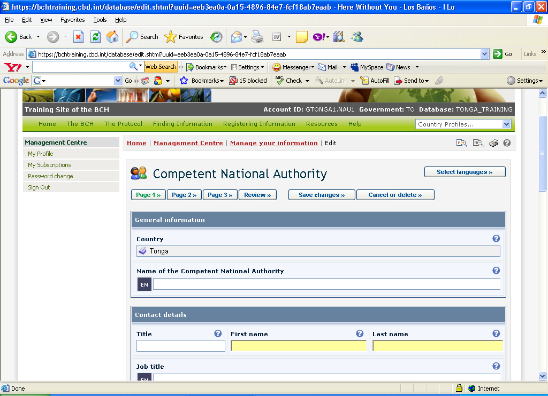
شكل 4. زر اختيار اللغة“Select Language”، مركز الإدارة في غرفة تبادل المعلومات BCH Management Centre.

وتتوفر قائمة منزلقة بأسماء اللغات الإضافية، ويمكن حفظ اللغة المختارة (الشكل 5). وبعدها يمكن للمستخدمين المرخص لهم أن يسجلوا المعلومات على موقع غرفة تبادل المعلومات بإحدى لغات الأمم المتحدة المعتمدة ولغة أخرى (الشكل 6).
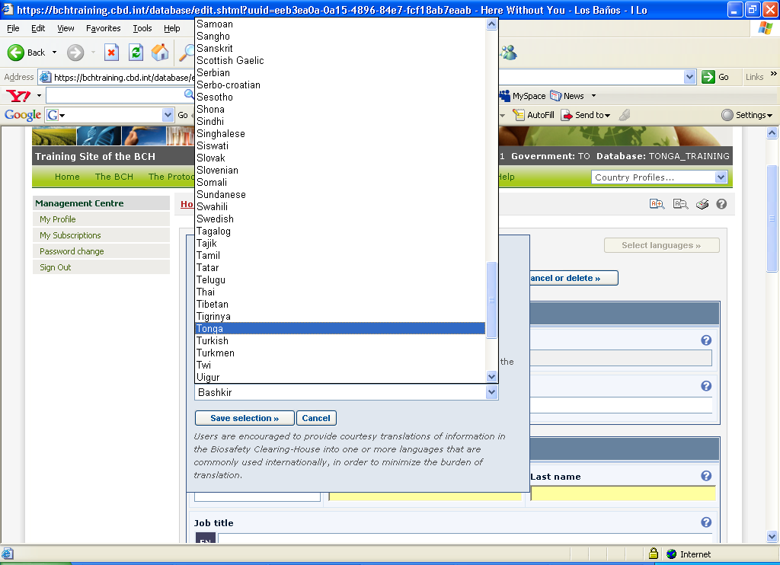
شكل 5. قائمة منزلقة بأسماء لغات إضافية "Additional Languages" من مركز إدارة غرفة تبادل المعلومات.

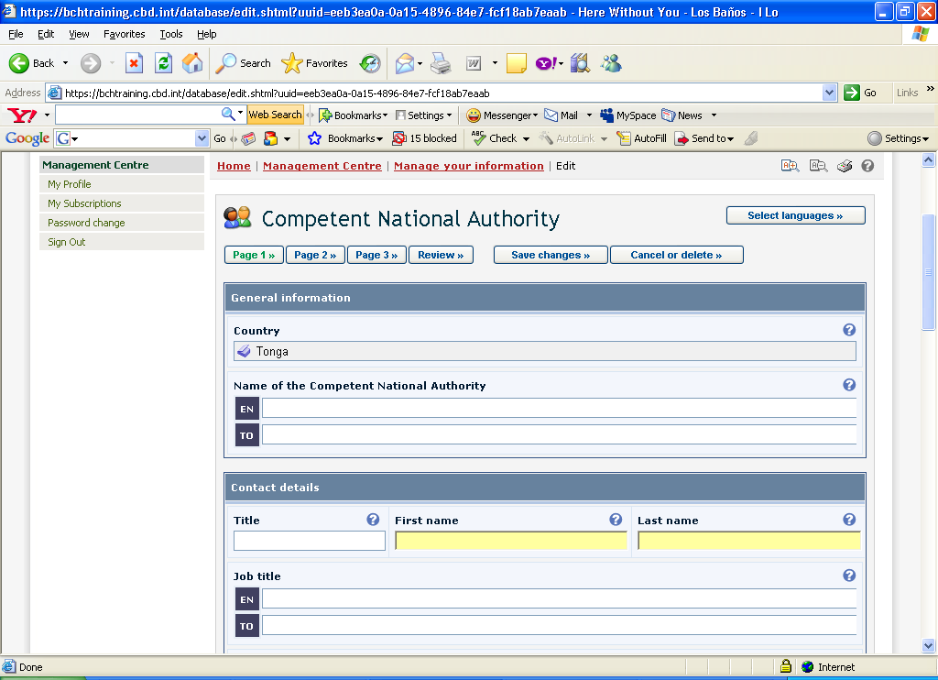
شكل 6. تسجيل المعلومات بإحدى لغات الأمم المتحدة الرسمية ومركز لغة أخرى إضافية.

توجد قائمة كاملة باللغات المتاحة على:
http://www.loc.gov/standards/iso639-2/php/English_list.php

القسم الثاني: تضمين جافاسكريبت JavaScript وأداة AJAX Plug-In

2.1 تضمين جافاسكريبت
ما الذي ستتعلمه في هذا القسم:

- تسنيق جافاسكريبت وأداة أجاكس
- أين توضع أدوات جافاسكريبت وأجاكس

إن لغة جافاسكريبت ضرورية لعمل أداة أجاكس AJAX Plug-In. ويتعين (بصرف النظر عن التنسيق المستخدم: html أو php أو asp إلخ) أن تحتوي صفحة الويب التي تضم واجهتك (حيث ستُعرض المعلومات) على السطور التالية:
<script type="text/javascript" charset="utf-8" src="http://bch.biodiv.org/centralportal/ui/offsite/bch-offsite.js">
</script>

شكل 7. نموذج جافاسكريبت.
والآن..أين نضع جافاسكريبت؟
بشكل عام، يمكن وضع سطور جافاسكريبت ضمن قسم العنوان أو النص الأساسي، أو يمكن إعلانها كنص خارجي. فإذا أردت تنفيذ النص عند استدعائه أو عندما يبدأ المستخدم عملية معينة، ضع السطور في قسم العنوان.
<html>
<head>
<script type="text/javascript" charset="utf-8" src="http://bch.biodiv.org/centralportal/ui/offsite/bch-offsite.js">
</script>
</head>

شكل 8. تضمين embedding جافاسكريبت في بطاقات العنوان head tags.
أما سطور جافاسكريبت التي يلزم تنفيذها فوراً أثناء تحميل الصفحة على المتصفح، فنضعها في قسم النص الأساسي.
<html>
<head>
</head>
<body>
<script type="text/javascript" charset="utf-8" src="http://bch.biodiv.org/centralportal/ui/offsite/bch-offsite.js">
</script>
</body>

شكل 9 : تضمين سطور جافاسكريبت في قسم النص الأساسي body section.
ومن المستحسن استخدام السطور الخارجية إذا أردت تنفيذ نفس السطور في عدة صفحات دون أن تضطر لكتابة السطور نفسها في كل صفحة. وفي هذه الحالة تُكتب سطور جافاسكريبت في ملف خارجي وتحفظ باستخدام الامتداد .js
ولاستخدام السطور الخارجية، أشر إلى الملف ذي امتدادjs في سمة attribute "src" لبطاقة <script> :
<html>
<head>
<script src="external.js"></script>
</head>
<body>
</body>
</html>

شكل 10. سطور جافاسكريبت في ملف خارجي.

2.2 دمج أداة AJAX Plug-In
بعد إعلان جافاسكريبت، أصبحنا الآن مستعدين لدمج أداة AJAX Plug-In التالية:

<script type="text/javascript" charset="utf-8" >
GenerateRecords("documentType", "countryCode", "language");
</script>

شكل 11. أداة AJAX Plug-In المطلوب دمجها.
حيث documentType هي القيمة الممثلة لنوع المعلومات المطلوب عرضها، و countryCode (Table 2) هو رمز البلد المؤلف من حرفين بنظام ISO 3166 لرموز البلدان، واللغة language هي الرمز الذي يحدد اللغة المراد عرض المعلومات بها.
وللإيضاح، دعونا نأخذ مثلاً مختلف الوثائق المتاحة في الهند. أولاً، نستدعي صفحة المعلومات القطرية country profile الخاصة بالهند.
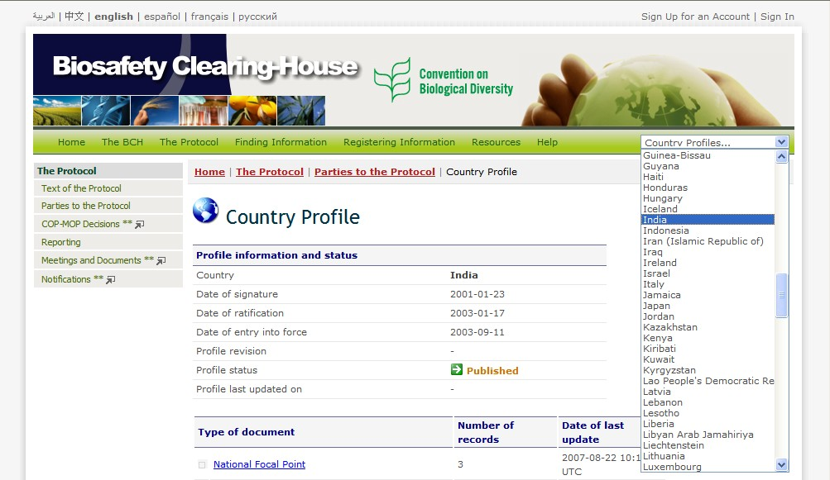
شكل 12. صفحة المعلومات القطرية للهند على البوابة المركزية لغرفة تبادل المعلومات.
ثم نستعرض المعلومات المتاحة عن الهند. واستناداً إلى الصفحة نجد أن أنواع الوثائق المتاحة عن الهند هي كما يلي:
- نقطة الاتصال الوطنية،
- السلطة الوطنية المختصة،
- الموقع الإلكتروني أو قاعدة بيانات السلامة الأحيائية،
- القانون، أو اللوائح التنظيمية، أو الإرشادات،
- مشروعات بناء القدرة،
- أولويات احتياجات البلد.
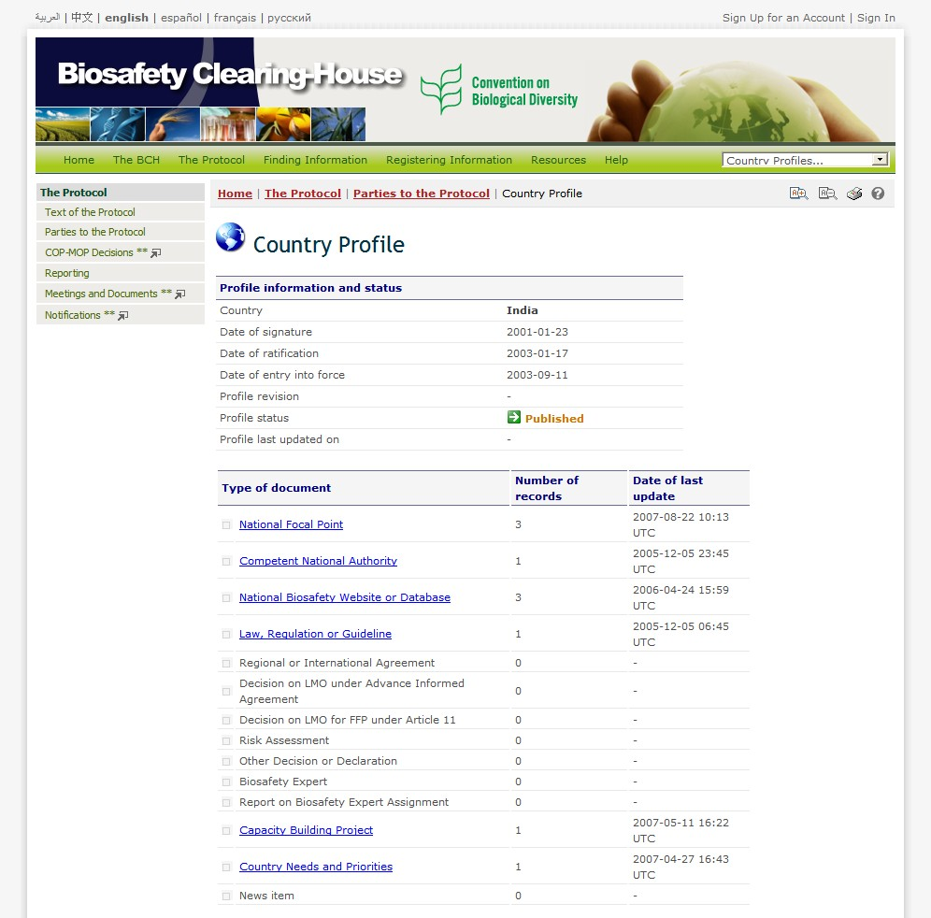
شكل 13. أنواع الوثائق المتاحة في الهند.

لعرض المعلومات المذكورة أعلاه على صفحة الغرفة الوطنية لتبادل المعلومات الوطنية للهند، نستخدم أدوات AJAX Plug-Ins التالية:

- بالنسبة لنقطة الاتصال الوطنية National Focal Point

<script type="text/javascript" charset="utf-8" >
GenerateRecords("focalPoint ", "IN”, "en");
</script>

- السلطة الوطنية المختصة Competent National Authority

<script type="text/javascript" charset="utf-8" >
GenerateRecords("authority", "IN”, "en");
</script>

- الموقع الإلكتروني الوطني أو قاعدة البيانات الوطنية للسلامة الأحيائية National Biosafety Website or Database

<script type="text/javascript" charset="utf-8" >
GenerateRecords("nationalDatabase", "IN”, "en");
</script>

- القانون، أو اللوائح التنظيمية، أو الإرشادات Law, Regulation or Guidelines

<script type="text/javascript" charset="utf-8" >
GenerateRecords("law", "IN”, "en");
</script>

- مشروعات بناء القدرة Capacity Building Projects

<script type="text/javascript" charset="utf-8" >
GenerateRecords("capacityBuildingProject", "IN”, "en");
</script>

- أولويات احتياجات البلد Country Needs Priority

<script type="text/javascript" charset="utf-8" >
GenerateRecords("countryNeedsAndPriorities", "IN”, "en");
</script>

القسم الثالث: تطبيق أداة AJAX Plug-In على صفحة الويب الخاصة بالغرفة الوطنية لتبادل معلومات السلامة الأحيائية

ملاحظة: سيُستخدم برنامج Notepad في تحرير/تعديل صفحات الويب في كل الأمثلة الواردة في هذا القسم.

3.1 عرض المعلومات عن نقطة (نقاط) الاتصال الوطنية

في هذا المثل سنستخدم صفحة جزر البهاما في غرفة تبادل معلومات السلامة الأحيائية من أجل عرض المعلومات عن نقطة (نقاط) الاتصال. وقد استُخدمت صيغة html كأداة لتطوير الصفحة. والملف المستخدم كنموذج في هذا المثل هو focalpoint.htm.

3.1.1 فتح صفحة جزر البهاما في غرفة تبادل معلومات السلامة الأحيائية عن نقطة (نقاط) الاتصال، focalpoint.htm
الخطوة 1. افتح برنامج Notepad.
1.1 من سطح المكتب، إذهب إلى زر البدء start وانقر عليه.
1.2 حرك المؤشر إلى كل البرامج All Programs، ستظهر قائمة فرعية.
1.3 من القائمة الفرعية، حرك الفأرة إلى الملحقاتaccessories ، ستظهر قائمة من القائمة الفرعية.
1.4 من قائمة القائمة الفرعية، اختر Notepad وانقر عليها.
1.5 سيفتح برنامج Notepad في نافذة أخرى.

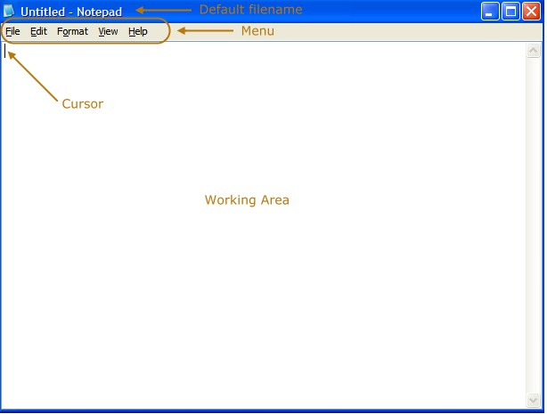
شكل 14. أجزاء من ملف Notepad.

الخطوة 2. فتح ملف focalpoint.htm
2.1 في برنامج Notepad، حرك المؤشر إلى القائمة Menu .
2.2 اختر ملف File من القائمة، وانقر عليه.
2.3 اختر فتح Open فتظهر نافذة جديدة تتطلب من المستخدم تحديد الملف المطلوب فتحه.
2.4 اذهب إلى المجلد الذي يحتوي على الملف focalpoint.htm، وهو في هذا المثال موجود على محرك الأقراص drive c، المجلد AJAX ، المجلد الفرعي Bahamas .
2.5 انقر لفتح الملف. وسوف تظهر شفرة المصدر للملف focalpoint.htm .
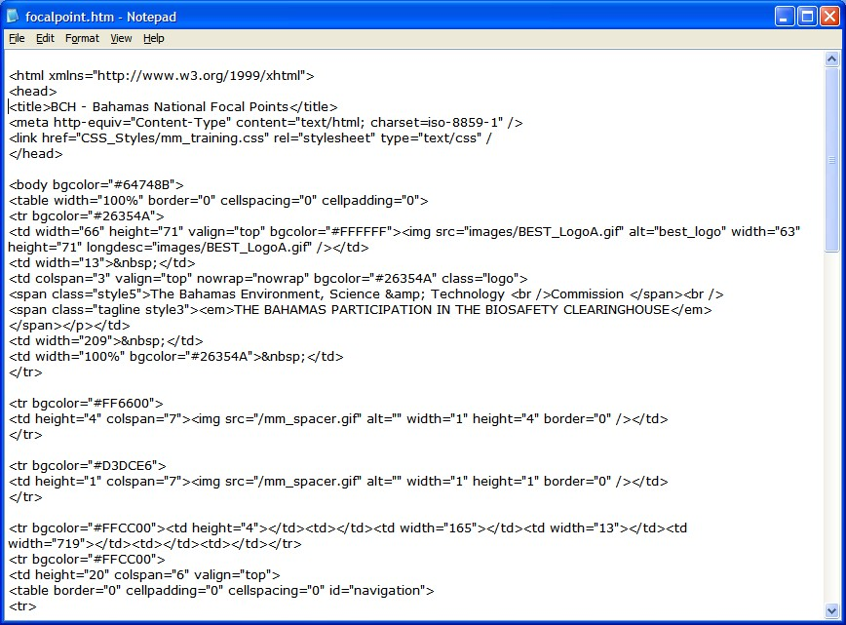
شكل 15. شفرة المصدر للملف focalpoint.htm.

3.1.2 إدخال سطور جافاسكريبت وأداة AJAX Plug-in

الخطوة 1. إدخال سطور جافاسكريبت
  - بينما ملف focalpoint.htm مفتوح، حرك المؤشر إلى قسم العنوان head الخاص بالصفحة.

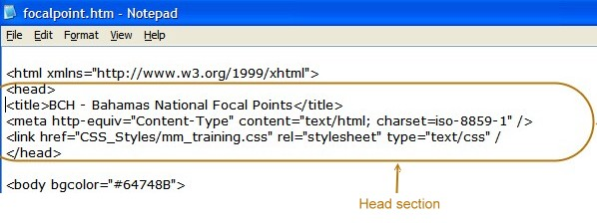

شكل 16. قسم العنوان في الملف focalpoint.htm.

1.2 حرك المؤشر إلى نهاية السطر
<link href="CSS_Styles/ mm_training.css" rel="stylesheet"
type="text/css" />
ثم اضغط على زر الإدخال enter لإدخال سطر جديد
1.3 اكتب ما يلي،
<script type="text/javascript" charset="utf-8" src="http://bch.biodiv.org/centralportal/ui/offsite/bch-offsite.js"></script>

1.4 من القائمة، اختر ملف File ثم حفظ save لحفظ التعديلات التي أدخلت على الملف focalpoint.htm . وستبدو الصفحة الناتجة عن ذلك كما يلي:

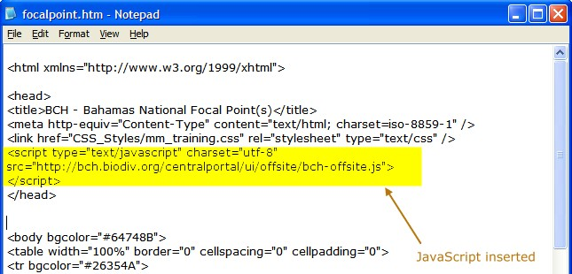
شكل 17. الملف focalpoint.htm بعد تحريره لإدخال سطور جافاسكريبت.

الخطوة 2: أدخل أداة AJAX Plug-In.

2.1 بينما ملف focalpoint.htm مفتوحاً، حرك المؤشر إلى قسم النص الأساسي لصفحة الويب.
2. 2 نريد عرض المعلومات بعد تقديم نقطة (نقاط) الاتصال لجزر البهاما. ولذلك فسوف نحرك المؤشر نزولاً ضمن قسم النص الأساسي حتى نصل إلى النص الذي يحتوي على المقدمة المذكورة.

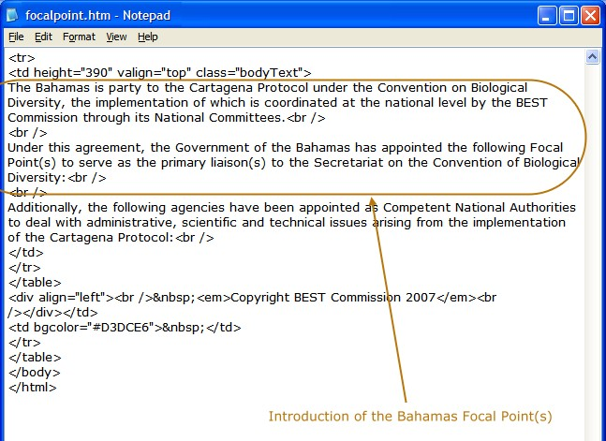
شكل 18. نص يحتوي على تقديم لنقطة (نقاط) الاتصال بجزر البهاما.

2.3 بعد رمز الإيقاف <br />, ، إضغط زر الإدخال enter واكتب إداة أجاكس AJAX Plug-In التالية:

<script type="text/javascript" charset="utf-8" >
GenerateRecords("focalPoint", "bs", "en");
</script>

ملحوظة: قيمة المتغيرات لدالة GenerateRecords هي ‘focalPoint’ للمعلومات التي نرغب في عرضها، و ‘bs’وهو رمز جزر البهاما على نظام ISO 3166 ، و ‘en’ وتعني أن المعلومات ستُعرض باللغة الإنكليزية.

2.4 من القائمة، اختر ملف File ثم حفظ save لحفظ التعديلات التي أُدخلت على الملف focalpoint.htm. وستبدو الصفحة الناتجة كما يلي:

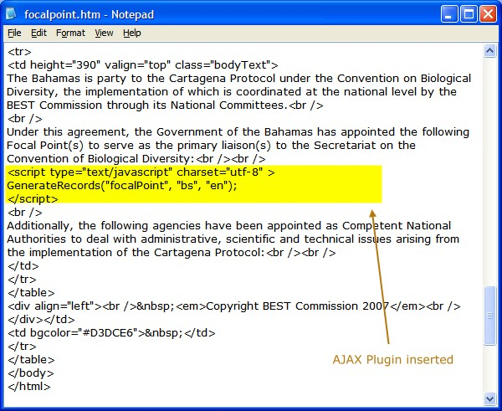

شكل 19. أداة AJAX Plug-In بعد إدخالها.

عرض صفحة الويب باستخدام المتصفح

بعد تضمين أداة AJAX Plug-In في ملف focalpoint.htm، أصبحت المعلومات عن نقطة (نقاط) الاتصال في جزر البهاما جاهزة الآن للعرض على صفحة الويب الخاصة بجزر البهاما. وستتم المعالجة من البوابة المركزية لتبادل معلومات السلامة الأحيائية. ولعرض المعلومات اتبع ما يلي:

الخطوة 1: افتح متصفحكInternet Explorer أو Mozilla Firefox.
الخطوة 2: اكتب العنوان url التالي http://www.bahamas.bch.cbd.int/focal.htm.

المعلومات المستخرَجة باستخدام أداة AJAX Plug-In

الصور التالية تُظهر كيفية عرض المعلومات على واجهة المستخدم:

أ. بدون أداة AJAX Plug-In

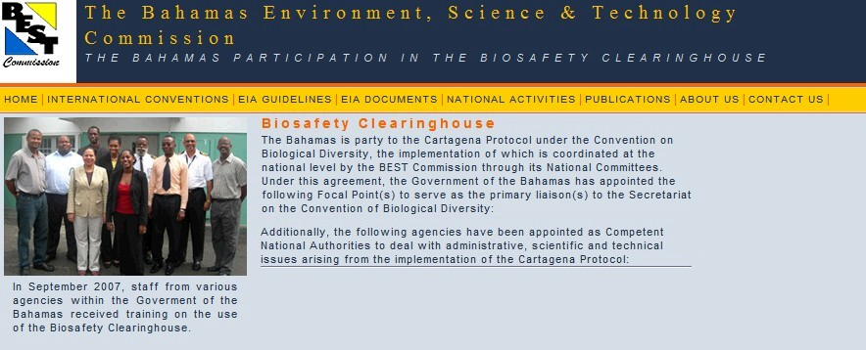
شكل 20. صفحة نقاط اتصال جزر البهاما في غرفة تبادل المعلومات بدون أداة AJAX Plug-In.
ب. باستخدام أداة AJAX Plug-In

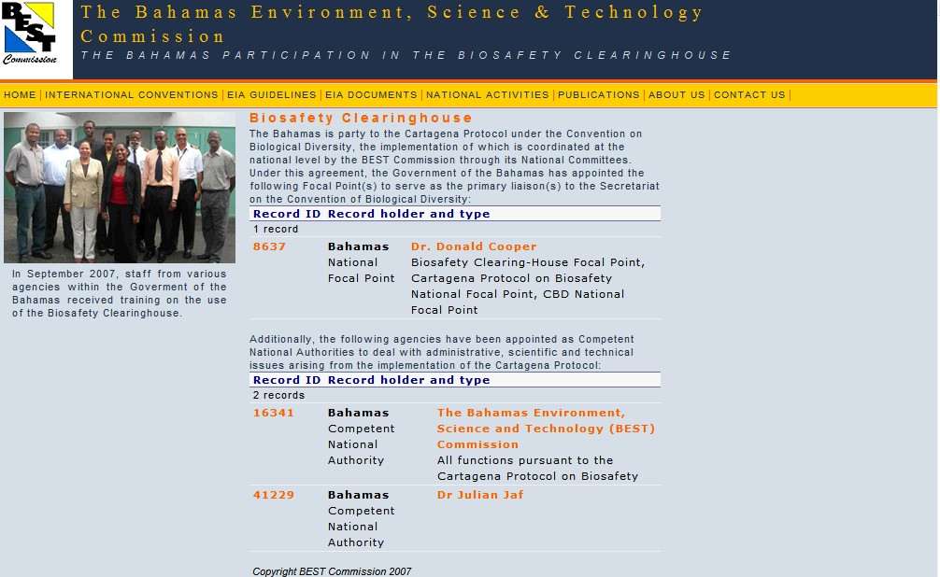

شكل 21. صفحة نقاط اتصال جزر البهاما في غرفة تبادل المعلومات مع إدخال أداة AJAX Plug-In.

3.2 مزيد من الأمثلة على استخدام أدوات أخرى لتطوير الويب

3.2.1 استخدام لغة PHP Hypertext Preprocessor

تستخدم الصفحة المصرية في غرفة تبادل معلومات السلامة الأحيائية لغة PHP كأداة لتطويرها. وسوف تُستخدم هنا لاستخراج المعلومات عن القوانين واللوائح. واسم الملف الذي سيُستخدم في هذا المثال هو regulations.php.

3.2.1.1 فتح صفحة الويب المصرية في غرفة تبادل معلومات السلامة الأحيائية، regulations.php

الخطوة 1: فتح برنامج Notepad.
1.1 من سطح المكتب، اذهب إلى زر البدء start وانقر عليه.
1.2 حرك المؤشر إلى كل البرامج All Programs ، ستظهر قائمة فرعية.
1.3 من القائمة الفرعية، حرك الفأرة إلى الملحقات accessories، ستظهر قائمة من القائمة الفرعية.
1.4 من قائمة القائمة الفرعية، اختر Notepad وانقر عليها.
1.5 سيفتح برنامج Notepad في نافذة أخرى.

الخطوة 2: فتح ملف regulations.php.
2.1 في برنامج Notepad، حرك المؤشر إلى القائمة Menu.
2.2 اختر ملف File من القائمة، وانقر عليه.
2.3 اختر فتح Open فتظهر نافذة جديدة تتطلب من المستخدم تحديد الملف المطلوب فتحه.
2.4 اذهب إلى المجلد الذي يحتوي على الملف regulations.php، وهو في هذا المثال موجود على محرك الأقراص drvie c، في المجلد AJAX، والمجلد الفرعيEgypt .
2.5 انقر لفتح الملف. وسوف تظهر شفرة المصدر للملف regulations.php.

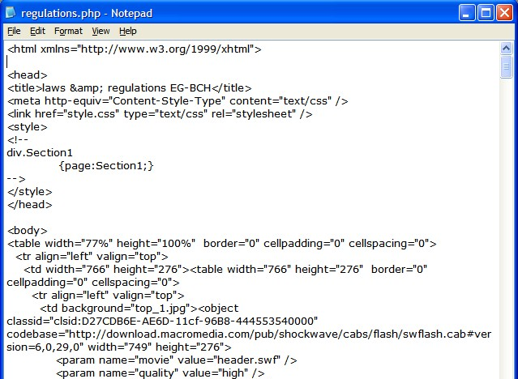
شكل 22. شفرة المصدر للملفregulations.php .

3.2.1.2 إدخال سطور جافاسكريبت وأداةAJAX Plug-In

الخطوة 1: أدخل سطور جافاسكريبت
  - بينما ملف regulations.php مفتوحا، حرك المؤشر إلى قسم العنوان head الخاص بالصفحة.
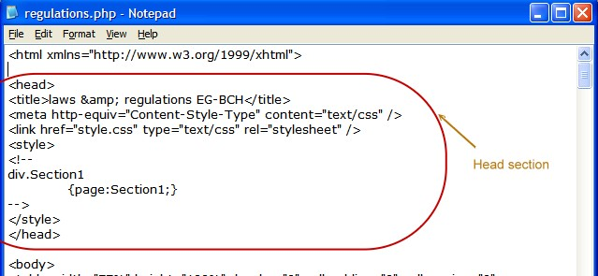
شكل 23. قسم العنوان في ملفregulations.php .

  - حرك المؤشر إلى نهاية السطر التالي <link href="CSS_Styles/ mm_training.css" rel="stylesheet" type="text/css" /> ثم اضغط على زر الإدخال enter لإدخال سطر جديد.

  - إكتب ما يلي
<script type="text/javascript" charset="utf-8" src="http://bch.biodiv.org/centralportal/ui/offsite/bch-ffsite.js"></script>

  - من القائمة، اختر ملف File ثم حفظ save لحفظ التعديلات التي أُدخلت على الملفregulations.php . وستبدو الصفحة الناتجة كما يلي:
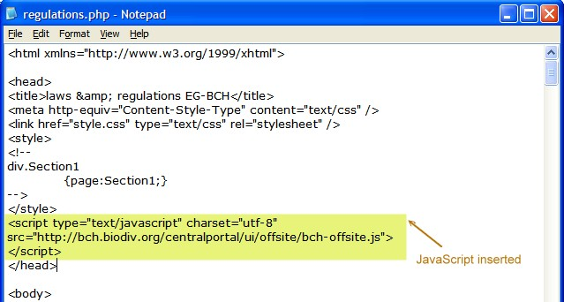
شكل 24. الملف regulations.php بعد تحريره لإدخال سطور جافاسكريبت.
الخطوة 2: أدخل أداة AJAX Plug-In.

2.1 بينما الملف regulations.php مفتوحا، حرك المؤشر إلى قسم النص الأساسي على صفحة الويب.
2.2 نريد عرض المعلومات بعد جملة Laws and protocols dealing with Biosafety in Egypt، ولذا سنحرك المؤشر نزولاً في قسم النص الأساسي حتى نجد النص الذي يحتوي على الجملة المذكورة.

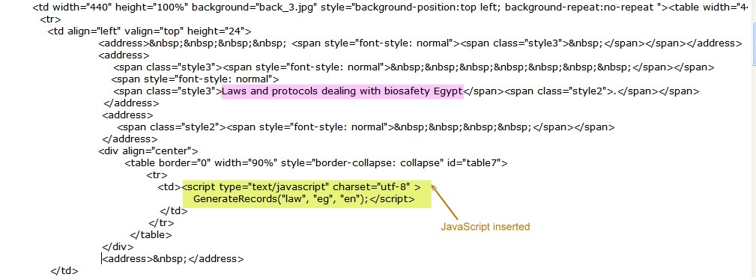
شكل 25. نص يحتوي على تقديم للقوانين والبروتوكولات المصرية.

2.3 اكتب أداةAJAX Plug-In التالية ضمن بطاقة صف الجدول table row tag،<td> </td> :

<script type="text/javascript" charset="utf-8" >
GenerateRecords("law", "eg", "en");
</script>

ملاحظة: قيمة معلمات دالة GenerateRecords هي ‘law’ للمعلومات التي نرغب في عرضها؛ و ‘eg’ رمز مصر على نظام ISO 3166 ؛ و ‘en’ تعني أن المعلومات ستُعرض باللغة الإنجليزية.

2.4 من القائمة، اختر ملف File ثم حفظ save لحفظ التعديلات التي أُدخلت على الملفregulations.php . وستبدو الصفحة الناتجة كما يلي:

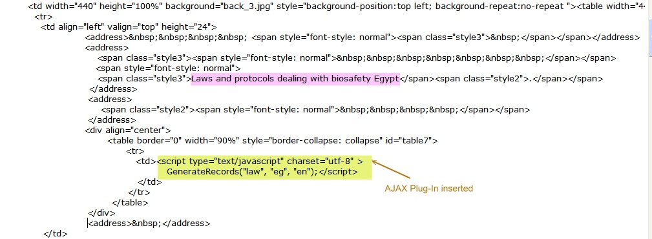

شكل 26. أداة AJAX Plug-In بعد إدخالها.

3.2.1.3 عرض صفحة الويب باستخدام المتصفح
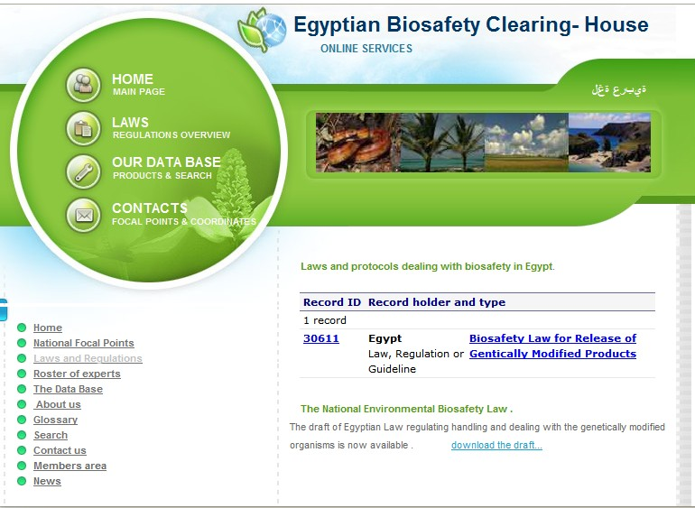
شكل 27. قائمة القوانين والبروتوكولات المصرية على الغرفة المصرية لتبادل معلومات السلامة الأحيائية.

3.2.2 استخدام صفحات الخادم النشط Active Server Pages (ASP)

تستخدم صفحة الويب الخاصة بالغرفة النيجيرية لتبادل معلومات السلامة الأحيائية تكنولوجيا asp في تطويرها. وتُستخدَم الصفحة الخاصة بالخبراء http://biosafety-nigeria.org/experts.aspx في إظهار المعلومات عن الخبراء المتاحين فيما يتعلق بالغرفة النيجيرية لتبادل معلومات السلامة الأحيائية.

3.2.2.1 فتح صفحة مصر في غرفة تبادل معلومات السلامة الأحيائية، experts.aspx

الخطوة 1: افتح برنامج Notepad.
1.1 من سطح المكتب، إذهب إلى زر البدء start وانقر عليه.
1.2 حرك المؤشر إلى كل البرامج All Programs، ستظهر قائمة فرعية.
1.3 من القائمة الفرعية، حرك الفأرة إلى الملحقات accessories، ستظهر قائمة من القائمة الفرعية.
1.4 من قائمة القائمة الفرعية، اختر Notepad وانقر عليها.
1.5 سيفتح برنامج Notepad في نافذة أخرى.

الخطوة 2: فتح ملف experts.aspx.
2.1 في برنامج Notepad، حرك المؤشر إلى القائمة Menu.
2.2 اختر ملف File من القائمة، وانقر عليه.
2.3 اختر فتح Open فتظهر نافذة جديدة تتطلب من المستخدم تحديد الملف المطلوب فتحه.
2.4 اذهب إلى المجلد الذي يحتوي على الملف experts.aspx، وهو في هذا المثال موجود على محرك الأقراص drive c، في المجلد AJAX، المجلد الفرعيNigeria .
2.5 انقر لفتح الملف. وسوف تظهر شفرة المصدر للملف experts.aspx.

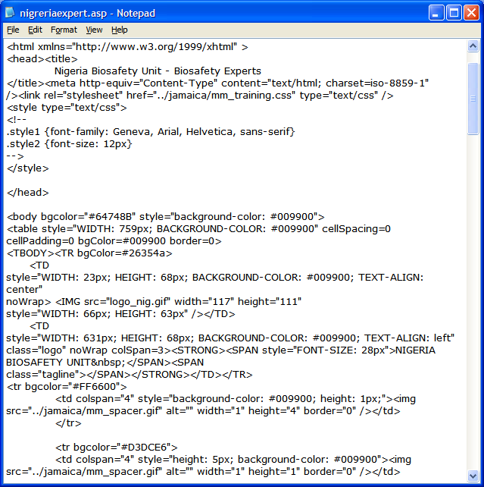

شكل 28. شفرة المصدر لملفexperts.asp .

3.2.2.2 إدخال أداتي جافاسكريبت وAJAX Plug-In

الخطوة 1: إدخال جافاسكريبت

1.1 بينما ملف experts.aspx مفتوحا، حرك المؤشر إلى قسم النص الأساسي على صفحة الويب.
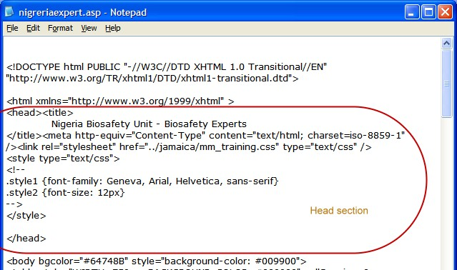
شكل 29. قسم العنوان في ملفexperts.asp .

1.2 حرك المؤشر إلى نهاية السطر
<link href="CSS_Styles/ mm_training.css" rel="stylesheet" type="text/css" />
ثم اضغط على زر الإدخال enter لإدخال سطر جديد.

1.3 اكتب الآتي:
<script type="text/javascript" charset="utf-8" src="http://bch.biodiv.org/centralportal/ui/offsite/bch-ffsite.js"></script>
1.4 من القائمة، اختر ملف File ثم حفظ save لحفظ التعديلات التي أُدخلت على الملف experts.aspx. وستبدو الصفحة الناتجة كما يلي:

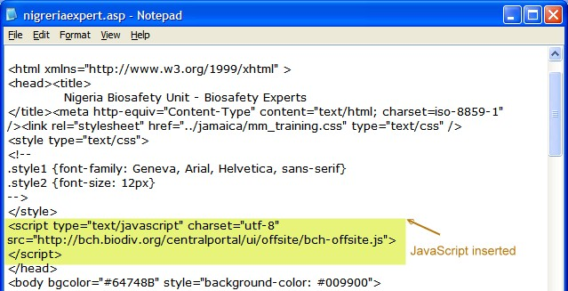

شكل 30. ملف experts.aspx بعد تحريره لإدخال جافاسكريبت.
الخطوة 2: أدخل أداة AJAX Plug-In.

2.1 بينما الملف experts.aspx مفتوحا، حرك المؤشر إلى قسم النص الأصلي على صفحة الويب.
2.2 نريد عرض المعلومات بعد تقديم القائمة النيجيرية لأسماء خبراء السلامة الأحيائية، ولذا فسوف نحرك المؤشر نزولاً في قسم النص الأساسي حتى نصل للنص الذي يحتوي على التقديم المذكور.

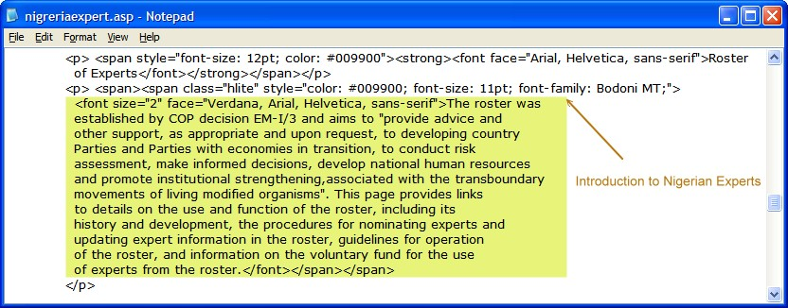
شكل 31. نص يحتوي على تقديم للخبراء النيجيريين.
2.3 بعد رمز الإيقاف<br /> ، إضغط زر الإدخال enter واكتب إداة AJAX Plug-In التالية:

<script type="text/javascript" charset="utf-8" >
GenerateRecords("biosafetyExpert ", "ng", "en"); </script>

ملاحظة: قيمة المعلمات لدالة GenerateRecords هي ‘biosafetyExpert’ للمعلومات التي نرغب في عرضها، و ‘ng’ هو رمز نيجيريا على نظام ISO 3166 ، و ‘en’ وتعني أن المعلومات ستُعرض باللغة الإنجليزية.

2.4 من القائمة، اختر ملف File ثم حفظ save لحفظ التعديلات التي أُدخلت على الملف experts.aspx. وستبدو الصفحة الناتجة كما يلي:

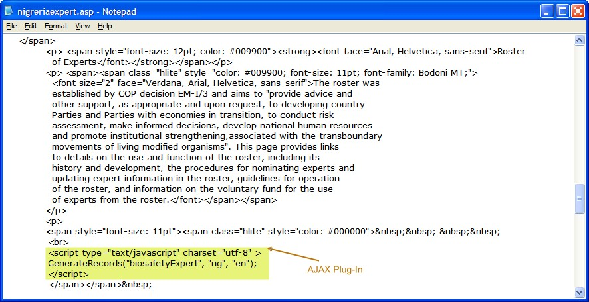
شكل 32. أداة AJAX Plug-In بعد إدخالها.

3.2.2.3 عرض صفحة الويب باستخدام المتصفح

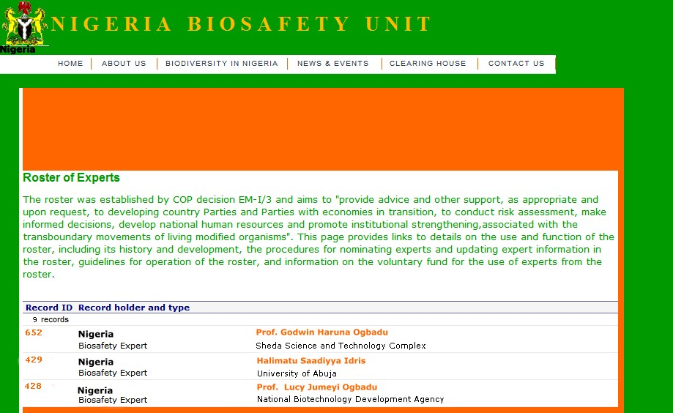
شكل 33. قائمة أسماء الخبراء النيجيريين في غرفة تبادل معلومات السلامة الأحيائية.

ملاحظات: لاحظ أنه في جميع الأمثلة الثلاثة تم إتباع نفس الخطوات لعرض المعلومات المنشودة (نقاط الاتصال، والقوانين واللوائح، والخبراء) بغض النظر عن الأدوات المستخدمة في تطوير صفحة الويب. ولم تتبدل سوى قيمة المعلمات لدالة Generate Records.
شكر وامتنان:

يود معدو هذا الكتيب أن يتقدموا بالشكر للسيد فيليبي ليبلوند من أمانة اتفاقية التنوع البيولوجي، والسيد مانويل بوبي مطور الغرفة البرازيلية لتبادل معلومات السلامة الأحيائية، والاستشاريين الإقليميين لغرفة تبادل المعلومات، ومطوري الغرف القطرية الذين أسهموا بتعقيباتهم، ومعلوماتهم التقنية، والدعم اللازم، وكلها كانت عناصر حيوية في هذا الجهد. ونتوجه بشكر خاص أيضاً إلى الآنسة سيسيل ب. ليانو، إخصائية تطوير صفحات الويب من الفلبين والتي كانت ضمن فريق الدعم الفني لهذا المشروع.

